**Федеральное государственное автономное**

**образовательное учреждение высшего образования**

**«Национальный исследовательский университет**

**«Высшая школа экономики»**

**Факультет компьютерных наук**

**Основная образовательная программа**

**«Прикладная математика и информатика»**

**ВЫПУСКНАЯ КВАЛИФИКАЦИОННАЯ РАБОТА**

**Программный проект на тему**

**«Автоматическая торговля криптовалютой»**

**«Automated Cryptocurrency Trading»**

**Выполнил студент группы БПМИ185, 4 курса,**

**Корнейчик Марк Сергеевич**

**Руководитель ВКР:**

**Кандидат технических наук, доцент,**

**Сухорослов Олег Викторович**

**Соруководитель ВКР:**

**Кандидат физико-математических наук,**

**Кустарев Андрей Александрович**

**2022 год** **Оглавление**

| 1. Аннотация 2. Список ключевых слов 3. Введение 4. Описание контекста    1. Tezos    2. Централизованные и децентрализованные биржи    3. Constant product DEX    4. Limit order DEX 5. Связанные работы    1. Арбитраж    2. Dev tools в экосистеме Tezos    3. Библиотеки для торговых ботов 6. Arbuinos    1. Архитектура       1. Watcher       2. Arbitrage find       3. Execute    2. Arbuinos V2 7. Арбитражные стратегии    1. Циклический арбитраж на DEX       1. Стратегия       2. Пример       3. Детали       4. Аналитика и тесты    2. Двубиржевой арбитраж CEX-DEX       1. Стратегия       2. Детали       3. Аналитика и тесты    3. Исходный код аналитики 8. Выводы и дальнейшие перспективы 9. Источники | **2**  **3**  **4**  **6**  **6**  **7**  **7**  **9**  **9**  **9**  **9**  **9**  **10**  **10**  **12**  **12**  **13**  **13**  **14**  **14**  **14**  **14**  **14**  **16**  **18**  **18**  **19**  **19**  **21**  **22**  **23** |
| --- | --- |

**1. Аннотация**

**На русском**

Децентрализованные финансы (DeFi) набирают обороты в последнее время. Одним из ключевых кирпичиков DeFi являются децентрализованные биржи (DEXes), которые позволяют пользователям обменивать любые пары криптовалют. Обменные курсы на разных биржах могут варьироваться, что в конечном счете приводит к появлению арбитражных возможностей. В этой работе мы концентрируемся на изучении и анализе двух арбитражных стратегий на примере блокчейна Tezos (одного из молодых развивающихся блокчейнов). Мы выяснили что стратегии циклического арбитража на DEX и двубиржевого арбитража CEX-DEX могут работать и по сей день. С помощью нашей разработанной в рамках этой работы библиотеки *arbuinos*, которая упрощает создание арбитражных ботов на Tezos, мы протестировали циклический арбитраж в реальном мире и реализовали алгоритм, который к сожалению зарабатывает столько же, сколько тратит на комиссии в блокчейне. Однако мы также выявили основные проблемы реализации и предложили варианты дальнейшего исследования.

**In English**

Decentralized Finance (DeFi) become more and more popular nowadays. One of the core apps in DeFi are Decentralized Exchanges (DEXes), which make it possible for users to swap any pair of cryptocurrencies. The exchange rates can vary from DEX to DEX, and such price discrepancies open up arbitrage possibilities. In that paper we analyze precisely two arbitrage strategies on Tezos blockchain (one of the new growing blockchains). We find out that such strategies as cyclic DEX arbitrage and two-exchange CEX-DEX arbitrage can still work. Using our self-made library called *arbuinos,* which makes creating arbitrage bots on Tezos very simple, we tested cyclic arbitrage in real life and got an algorithm that unfortunately earns as much money as it spends on blockchain fees. However, we also describe main problems in our implementation and propose some ideas for future research.

**2. Список ключевых слов**

Криптовалюта, Tezos, арбитраж, CEX, DEX, библиотека для создания ботов

**3. Введение**

Блокчейн был придуман чуть более десятка лет назад. Первый блокчейн Bitcoin позиционировался как честная система электронных денег, и возможности его были ограничены, и для многих задач их было не достаточно. В свое время в 2015 году был создан блокчейн Ethereum, который, в отличии от Bitcoin, позволил делать сколько угодно сложные операции внутри блокчейна. Именно это стало отправной точкой для рынка DeFi (децентрализованных финансов).

DeFi или децентрализованные финансы это общее название для большого спектра различных финансовых инструментов. Еще какое-то время назад можно было сказать, что все эти инструменты это аналоги тех же инструментов из традиционных финансов, только работающие на блокчейне. Однако, на сегодняшний день DeFi имеет множество инструментов, которые не имеют аналогов в обычных финансах. В DeFi можно торговать на биржах, занимать средства, торговать деривативами, вкладывать средства с разным риском и доходностью и многое другое.

Рынок акций на фондовом рынке на конец 2021 года составлял примерно 42 трлн$ [2]. Для сравнения, капитализация крипто рынка оценивается в 2 трлн$ [3]. Если говорить исключительно про DeFi, то в начале 2020 года размер заблокированных активов в DeFi составлял 1 млрд$ [1]. За два года эта цифра увеличилась в 200 раз до 200 млрд$ соответственно [1]. DeFi стремительно развивается и растет с большим темпом. Хотя масштабы еще далеки от масштабов традиционных финансов, интерес к крипто индустрии в последнее время повышается, и сохранив такие же темпы роста, капитализация крипто рынка может в течении нескольких лет приблизится к рынкам акций или фьючерсов на фондовом рынке.

Децентрализованные финансы в какой-то степени переживают те же этапы становления, что и фондовый рынок. Еще несколько десятков лет назад сделки по покупке и продаже акции проводились вручную на бумаге. Потом появился электронный учет, автоматизированные программы, а следом за ними боты торгующие на рынке в автоматическом режиме.

Торговые боты, а в частности арбитражные боты, являются важной частью всего рынка и напрямую оказывают на него влияние. Такие боты поставляют ликвидность на биржи и поддерживают цену активов в актуальном виде. За счет проведения сделок, боты нивелируют разницу обменных курсов на разных биржах, тем самым повышая эффективность всего рынка.

В данной работе мы исследовали рынок криптовалют на примере блокчейна Tezos, с целью выявления возможностей для арбитражной торговли. Реализовали библиотеку для удобного создания арбитражных ботов. Созданную библиотеку опубликовали в публичных доступ на Github. Проанализировали возможности создания арбитражного бота на примере циклического DEX-DEX арбитража и двухбиржевого DEX-CEX арбитража. Запустили арбитражных ботов, выявили возможности для улучшения созданных ботов, указав на их слабые стороны.

**4. Описание контекста**

**4.1. Tezos**

В рамках этой работы в качестве сети был выбран Tezos. Размер заблокированных активов в DeFi Tezos составляет 75 млн$. Область DeFi на Tezos начала развиваться полтора года назад. Этот фактор позволяют предполагать что на Tezos нет огромной конкуренции. С другой стороны экосистема Tezos неплохо развита, со своими децентрализованными биржами, стейблкоинами, мостами с Ethereum и т.д., что говорит о хороших возможностях для исследования.

Также на Tezos малая стоимость транзакций, что позволяет проводить тесты в реальном времени с малыми рисками.

**4.2. Централизованные и децентрализованные биржи**

Централизованные биржи (CEX) существуют как в традиционных финансах, так и на рынке криптовалют. При этом принцип их работы в обоих случаях не имеет больших различий. В общем случае торговля на CEX работает так. Покупатели и продавцы конкретного актива отправляют свои предложения по цене на CEX, где они собираются и метчатся друг с другом, когда цена покупателя не меньше цены продавца. Продавая или покупая что-либо, между покупателем и продавцом не происходит прямого обмена, а напротив, все операции проходят через биржу. Вся информация по сделкам по умолчанию скрыта от участников биржи. Обеспечение честности и корректности всех операций лежит на ответственности биржи.

Децентрализованные биржи (DEX) концептуально устроены иначе. DEX работает на блокчейне. Обычно ключевая функциональность описана в некотором смарт-контракте, с которым как раз и взаимодействуют пользователи. Механизм их работы может отличаться и о конкретных реализациях DEX мы поговорим позже, однако у всех DEX есть много общего. Так как все операции происходят внутри блокчейне, то информация о каждой из них общедоступна. Честность гарантируется блокчейном, а корректность лежит на плечах разработчиков, однако это не проблема, так как каждый участник может изучить реализацию любой DEX самостоятельно, ввиду публичности блокчейна, и сам сделать вывод о надежности той или иной реализации. В отличии от CEX, все операции происходят напрямую между пользователями.

**4.3. Constant product DEX**

Один из вариантов DEX имеет название constant product (CP или AMM), устроена она следующим образом. Допустим есть какие-то два токена A и B. Цель иметь возможность менять токен A на токен B и наоборот. Изначально, когда создается DEX, некоторое кол-во токенов A и B, , отправляется на биржу (добавляется ликвидность) для возможности обмена. Дальше constant product биржа поддерживает инвариант чтобы равнялось некоторой константе , которая определяется как раз на момент добавления ликвидности. Так если мы хотим поменять токенов A на токены B, то биржа по формуле может посчитать - кол-во токенов B которое нужно отдать. В реальном мире в биржах также присутствуют комиссии, но формула меняется не сильно, более подробно описано в статье [4].

Constant product DEX еще называют автоматический маркетмейкер, аналогия проводится с централизованными биржами, где сделки в стакане закрывают маркетмейкеры, а CP DEX делает это автоматически.

**4.4. Limit order DEX**

Другой вариант децентрализованной биржи это limit order. Основа позаимствована из обычных централизованных бирж. Пользователи могут прийти на биржу и создать заявку об обмене токена A на токен B по некоторой цене. Также, как и в случае CEX, заявки метчатся и исполняются. Отличие от CEX в том, что взаимодействие между пользователями происходит напрямую, и когда обмен успешно завершается, участники обмена получают токены напрямую на свой адрес в блокчейне.

Limit order DEX в чистом виде не так часто применяется, однако концепция лимитных заявок (заявок по фиксированной цене) используется часто. Так, 1inch со своим limit order protocol [5] позволяет торговать лимитными ордерами добавляя свои любые настройки, например кастомные проверки перед обменом, или колбеки после завершения обмена. Другой интересный вариант использования лимитных заявок есть у протокола Uniswap V3 [6]. Протокол расширяет функционал стандартной CP DEX, добавляя себе некоторые возможности лимитных ордеров.

**5. Связанные работы**

**5.1. Арбитраж**

Вопрос арбитража криптовалют на данный момент изучен не сильно. Существует несколько статей которые хорошо описывают арбитраж с теоретической точки зрения [4]. Фундаментальная оценка потенциальных возможностей для трейдеров, исследование различий торговли на централизованных биржах и децентрализованных, описание некоторых торговых стратегий и оценка потенциальных возможных проблем - то что можно найти в статьях.

Также существует множество гайдов на тему того, как сделать арбитражного бота с конкретными примерами кода, однако такие гайды скрывают много тонкостей реального мира арбитража.

Так как блокчейн полностью публичная платформа, то можно в реальном времени смотреть за участниками DeFi рынка. Можно смотреть какие смарт-контракты они используют, и какие транзакции исполняют в блокчейне. Даже можно посчитать прибыль, оборот, и другую статистику по конкретному аккаунту. Таковой готовой аналитики по Tezos нет, однако например есть по сети Ethereum [4].

**5.2. Dev tools в экосистеме Tezos**

В экосистеме Tezos есть множество различных библиотек и утилит для разработки. Например набор таковых от DipDup [8] дает возможность создать кастомный индексер блокчейна, чтобы собирать информацию и сохранять в удобном для себя виде. Blockwatch [9] в свою очередь занимается разработкой утилит на языке Go, которые включают в себя индексер для блокчейна, общую библиотеку для работы с Tezos (tzgo) и SDK + API для сбора и анализа истории операций. Наиболее популярная библиотека для взаимодействия с Tezos для JavaScript и TypeScript это Taquito [10]. Кроме того Taquito является самой популярной библиотекой в целом, и многие приложения работающие на Tezos написаны с ее помощью.

**5.3. Библиотеки для торговых ботов**

Для централизованных бирж существуют готовые решения для создания ботов. Например ccxt [11] (JavaScript, Python, PHP) обобщает взаимодействие с более чем 100 разными биржами среди которых Binance, Coinbase, Huobi и другие. Однако ccxt заточен только под централизованные биржи. Среди тех кто попробовал подключить и децентрализованные биржи можно отметить hummingbot [12] (Python), однако он поддерживает только несколько самых популярных бирж. Углубляясь в конкретные блокчейны вроде Ethereum или BSC, можно найти кастомные решения для взаимодействия с DEX на этих блокчейнах, однако на Tezos ситуация иная.

Техническая сторона экосистемы Tezos в целом развита хорошо, однако на данный момент нет полноценных удобных решения для создания торговых ботов, и в том числе арбитражных ботов. Библиотеки вроде Taquito и tzgo позволяют удобно взаимодействовать с Tezos блокчейнов, предоставляя простой способ работы со смарт-контрактами, кодированием/декодированием, создания, подписи и отправки транзакций, и тд. Однако создание ботов напрямую через эти библиотеки будет непростой задачей, потому что все биржи устроены по-разному и имеют разные интерфейсы.

**6. Arbuinos - библиотека для создания торговых ботов на Tezos**

В рамках данной работы для удобного создания ботов была разработана библиотека arbuinos. Реализация опубликована на github по [ссылке](https://github.com/f-finance/arbuinos). Библиотека доступна для установки из пакетного менеджера npm.

Библиотека реализована на языке JavaScript. Данный выбор обоснован тем, что для такой библиотеки во-первых не важна очень высокая производительность, т.к. в блокчейне Tezos формирование блока занимает пол минуты. Во-вторых комьюнити в большей степени поддерживает разработку на JavaScript.

**6.1. Архитектура**

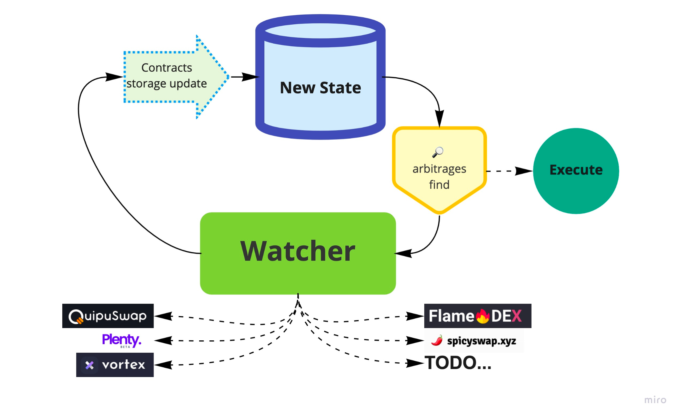

Диаграмма показывает взаимосвязь отдельных компонентов библиотеки и показывает цикл жизни библиотеки во время ее использования, об этом подробнее далее.

*Watcher* отвечает за сбор обновлений в смарт-контрактах соответствующих конкретным DEX.

Когда происходит обновление, это обновление пробрасывается далее и обновляет глобальный стейт. После обновления стейта, можно вызвать *arbitrage find*, тем самым запустим поиск арбитражных возможностей.

За исполнение арбитражных возможностей, а более конкретно за преобразование информации про арбитраж в транзакцию и отправку ее в блокчейн отвечает компонент *Execute*.

**6.1.1. Watcher**

*Watcher* следит за обновления в указанных для него смарт-контрактах. Например в случае арбитража на DEX, когда кто-то совершает обмен на DEX и меняется его состояние, то *Watcher* замечает это обновление и вызывает указанные для него callback.

Текущая реализация под капотом использует публичное API api.tzkt и подключается через websocket-ое соединение.

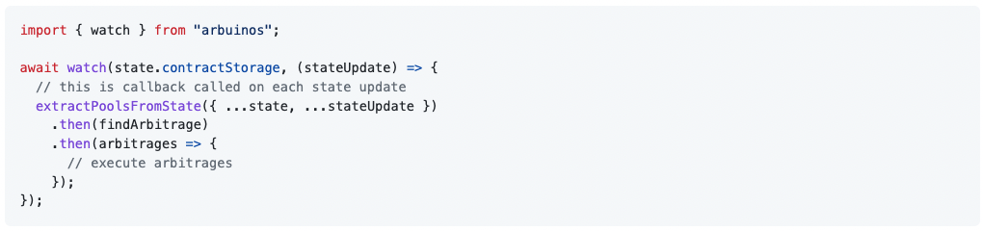

**6.1.2. Arbitrage find**

Время от времени на биржах появляется “неэффективность” в виде большой разницы обменных курсов. Это дает нам шанс найти эту неэффективность и заработать на этом.

Неэффективность выглядит как некоторая цепочка обменов, произведя обмен по которой, на выходе можно получить больше монет, чем было в начале. Цепочка может состоять как из 2 обменов, так и из сколько угодно большего кол-ва.

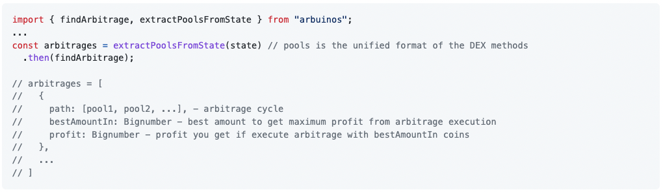

Для поиска арбитражных цепочек можно использовать функцию *findArbitrage*, которая принимает на вход информацию про доступные для обмена пары. Информацию про пары можно как собирать самостоятельно, так и просто воспользоваться *Watcher*-ом из предыдущего раздела, который соберет информацию про биржи в глобальный стейт, а дальше достать информацию про пары используя метод *extractPoolsFromState*.

В результате работы *findArbitrage* мы получаем информацию про возможные пути для арбитража, а также информацию о том какую прибыль можно получить, исполнив эту арбитражную возможность.

**6.1.3. Execute**

Информацию про арбитражную возможность нужно преобразовать в транзакцию, которую дальше можно будет отправить в блокчейн. Это именно то что делает компонент *Execute.*

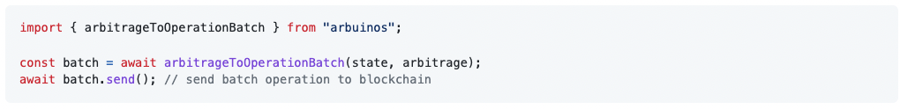

Перед отправкой транзакции в блокчейн, можно что-то в ней изменить, например повысить комиссию для валидатора, повысив приоритет своей транзакции. Также можно объединить несколько транзакций в одну.

**6.2. Arbuinos V2**

Новая версия добавляет поддержку TypeScript, создание ботов в том числе с участием CEX и упрощает использование ввиду более простых абстракций. Бета версия доступна по [ссылке](https://github.com/f-finance/arbuinos-typescript).

И других нововведений добавилась новая функция *findArbitrageV2* которая работает намного быстрее старой версии, и позволяет эффективно искать цепочки длиной 6-7 за чуть менее секунды времени для сотен обменных пар.

Код библиотеки доступен, но документации на данный момент нет. Есть пример использования библиотеки для создания бота, который можно изучить в репозитории.

**7. Арбитражные стратегии**

**7.1. Циклический арбитраж на DEX**

**7.1.1. Стратегия**

Фиксируется некоторый базовый актив, который в перспективе хочется заработать. Цель - находить цепочку обменов, которая начинается с базового актива и заканчивается ей же самой, получая на выходе больше, чем было в начале.

Все обмены происходят внутри блокчейна на DEX, при этом в одной цепочке могут участвовать разные DEX. Важная деталь: все обмены должны производиться атомарно, то есть либо цепочка полностью исполняется - либо не исполняется вовсе.

**7.1.2. Пример**

В качестве примера можно привести [случай](https://tzkt.io/ooSfchRD7WxmrARU1BAj5Rd5wtFLaKRjRntB1TT34J7BjtNQeBv) успешного арбитража, в котором обмен выглядит как 24.2tz => kUSD => WTZ => tzBTC => PLENTY => wUSDC => 24.4tz. Итоговая прибыль 0.2tz без учета комиссий.

**7.1.3. Детали**

**Базовый актив**

В качестве базового актива выбран tz (tezos) - нативная монета блокчейна Tezos. Монета tz играет важную роль в большой части DEX, являясь одной из монет в многий доступных для торговли парах.

**Batch транзакции**

Атомарность исполнения обеспечивается за счет использования batch транзакции. Batch транзакция - механизм, который позволяет отправить транзакцию в блокчейн, которая содержит в себе несколько других транзакций.

В случае если мы послали транзакцию, но хотя бы одна из частей batch-а не исполнилась (причины такого будут разобраны далее), то операции которые исполнились откатятся обратно.

**Комиссии**

**За исполнение**, даже если в итоге транзакция будет прервана, взимается комиссия пропорциональная сложности исполнения транзакции. Грубо говоря мы платим 1 mutez (1млн mutez = 1tz) за каждый “такт процессора” и за каждую “единицу памяти”. Более подробно описано в документации Tezos [7]. В рамках данной работы достаточно понимать что вызов метода обмена у смарт-контракта некоторой DEX стоит некоторое кол-во tz.

**За обмен** Другая часть комиссий это комиссии каждой конкретной DEX. Комиссии взимаются в процентном соотношении от кол-ва обмениваемого токена. Размер комиссии на текущий день составляет от 0.15% до 0.35%.

**7.1.4. Аналитика и тесты**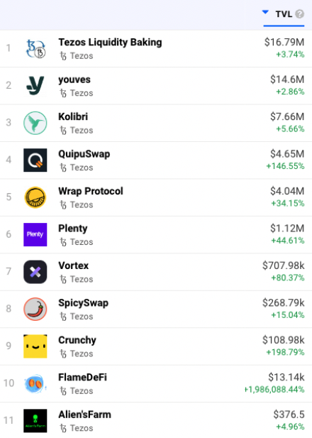

На картинке представлены наиболее популярные на Tezos приложения.

*Kolibri* - стейблкоин, *Wrap Protocol* - мост с Ethereum. Остальные из топ 8 включают в себя DEX, которые и были использованы в арбитражном боте:

1. *Liquidity Baking*
2. *youves*
3. *QuipuSwap*
4. *Plenty*
5. *Vortex*
6. *SpicySwap*

Аналитически точно посчитать сколько можно было исторически заработать запускаю данную стратегию нельзя. Причина этому то, что любая наша транзакция, которая закрывает арбитражную возможность напрямую влияет на рынок и на цену токенов на бирже. Однако можно оценить объем торговли на биржах в конкретных парах.

| **Адрес смарт-контракта** | **Биржа** | **Пара** | **Объем в tz** |
| --- | --- | --- | --- |
| KT1TxqZ8QtKvLu3V3JH7Gx58n7Co8pgtpQU5 | Liq-ty Baking | tzBTC | 32 459 600 |
| KT1K4EwTpbvYN9agJdjpyJm4ZZdhpUNKB3F6 | QuipuSwap | kUSD | 15 509 010 |
| KT1WxgZ1ZSfMgmsSDDcUn8Xn577HwnQ7e1Lb | QuipuSwap | tzUSD | 5 899 189 |
| KT1Evsp2yA19Whm24khvFPcwimK6UaAJu8Zo | QuipuSwap | ETHtz | 2 353 809 |
| KT1EtjRRCBC2exyCRXz8UfV7jz7svnkqi7di | QuipuSwap | uUSD | 2 001 419 |
| KT1MRMsyWYCwf2ex2wN4yuihJbNykCDHdRTT | Vortex | ctez | 1 881 980 |
| KT19HdcBJw8XJkDYKLr6ez9KkhhuS8MYUdcs | Vortex | tzUSD | 1 034 719 |
| KT1FbYwEWU8BTfrvNoL5xDEC5owsDxv9nqKT | QuipuSwap | ctez | 956 397 |
| KT1Wjadao8AXkwNQmjstbPGtLd1ZrUyQEDX7 | Vortex | kUSD | 822 154 |
| KT1WBLrLE2vG8SedBqiSJFm4VVAZZBytJYHc | QuipuSwap | tzBTC | 737 150 |
| KT1V1ea4Rpb8AJJkmAtBpg1VRNyfLcFFZM6d | Vortex | ETHtz | 331 155 |
| KT1ND1bkLahTzVUt93zbDtGugpWcL23gyqgQ | Vortex | uUSD | 245 175 |
| KT1DDWpBTgqMtkdnB5W17n47MDGrKyWBbQEB | Vortex | tzBTC | 56 265 |

В таблице выше приведен пример некоторых торговых пар на разных биржах и объем торгов на них за все время в эквиваленте tz. Суммарный объем торгов можно оценить в 80-100млн tz. 0.01%-0.1% от этой суммы это 10-100k tz, что в может показать максимальный порядок прибыли которую можно заработать с этого рынка.

Переходя к реальной торговле. За время тестовой торговли нашим ботом было сделано несколько сотен сделок. Часть из них оказалось успешной - часть нет. Из банка в 150tz, к концу тестирования банк сильно не изменился, потому что на комиссии за исполнение транзакций было потрачено столько же сколько получено прибыли от успешных обменов.

Часть операций была неуспешной. Под неуспешностью мы подразумеваем транзакцию, которая была отправлена в блокчейн, за ее исполнение была оплачена комиссия, но в итоге она было откачена назад из-за того что на момент исполнения транзакции арбитражная возможность уже была закрыта. В пример можно привести простую [транзакцию](https://tzkt.io/opVc5cEna3fZQMNA8GqSEn6ZypS4xKSLFXDGeFJBetAWtLey14d). 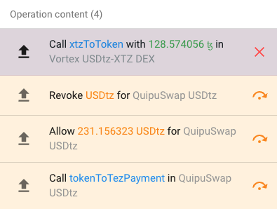

Как мы видим транзакция состояла из двух обменов, и во время первого обмена произошла ошибка, так как обменный курс уже успел измениться. Причина этого в том, что кто-то послал похожую операцию обмена раньше нас.

Посмотрим на контракт с которым взаимодействовал наш обмен и увидим что до нашего обмена было два похожих обмена (внизу - первый, сверху наш). 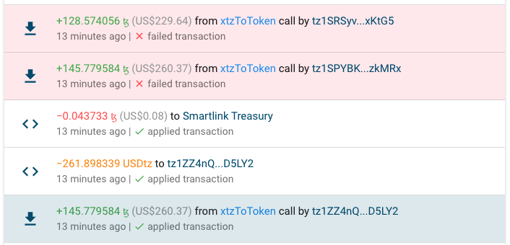

Ситуация описанная выше называется front running, когда кто-то обгоняет нас. Приоритет исполнения транзакции у того, кто больше платит дополнительную комиссию бейкеру (или иначе валидатору). В данном случае человек заплатил 0.25tz чтобы его транзакция исполнилась раньше.

В продолжении улучшения бота мы подумали тоже добавлять комиссию для бейкера, тем самый приоритезируя себя в очереди на исполнение. Простое исполнение транзакции стоит не много, для нас он стоил не более 0.05tz. Если мы добавляем комиссию бейкеру как выше (0.25tz или даже больше), то сильно повышается риск на потерю средств, так как транзакцию как и раньше имеет шанс исполниться позже чем нам нужно (ввиду задержек сети или опять же front run-еров, которые будут ставить комиссию больше чем мы). Так и произошло при реальном тестировании. Хотя у нас получилось ловить в моменте очень прибыльные арбитражные возможности и исполнять их раньше других (например одна [транзакция](https://tzkt.io/ooezj6KcNMkhmv2AeDgr89j6bA1duFBWVqJGppmDKntsMAVtKZo) принесла прибыль в 9tz), но было совершено, как и раньше, много неуспешных транзакций, которые стоили для нас намного больше ввиду больших комиссий бейкеру.

**7.2. Двубиржевой арбитраж CEX-DEX**

**7.2.1. Стратегия**

Фиксируется некоторый базовый актив A и второй актив B, который в перспективе хочется заработать. Цель - отслеживать цену А относительно B на разных биржах (в нашем случае на CEX и DEX), и когда цена на двух биржах сильно отличается, то покупать базовый актив там где цена меньше и продавать там где цена больше.

Атомарность обмена мы гарантировать не можем, однако это и не нужно. Достаточно поддерживать инвариант что кол-во базового актива на двух биржах всегда неизменно, то есть если мы на одной бирже купили x актива А, то на второй бирже нужно продать х актива B.

**7.2.2. Детали**

**Комиссии**

И DEX и CEX чаще всего взимают комиссию в размере процента от размера операции, и это нужно учитывать так чтобы кол-во базового актива не изменялось.

**Дисбаланс**

Как можно заметить, во время торговли может произойти такая ситуация, что на одной из бирж закончатся токены A, и они все будут на второй бирже. В этом случае есть несколько вариантов: выровнять кол-во токеном А и В на биржах, произведя перевод, или еще можно обменять токены на биржах без переводов между биржами. В первом случае плата будет в виде комиссии, во втором в виде разницы в курсах, причем не в нашу сторону, поэтому что выгоднее нужно смотреть по ситуации. Также можно не выравнивать кол-во токенов, а надеяться что курсы поменяются так, что мы сможем просто торгуя вернуть баланс обратно.

**CEX**

В качестве СЕХ был выбран Binance ввиду больших объемов торгов, а значит достаточно актуальном курсе. Также между Binance и блокчейном Tezos можно переводить нативные токены tz (XTZ на Binance), что однозначно плюс.

**7.2.3. Аналитика и тесты**

Для проверки стратегии были взяты две наиболее популярные обменные пары: tz-kUSD (XTZ-USDT на Binance) и tz-tzBTC (XTZ-BTC на Binance).

Для выявления потенциальной прибыли от торговли была собрана история трейдов с Binance за последний год.

**Торговля с USDT**

Разберем аналитику на примере tz-kUSD.

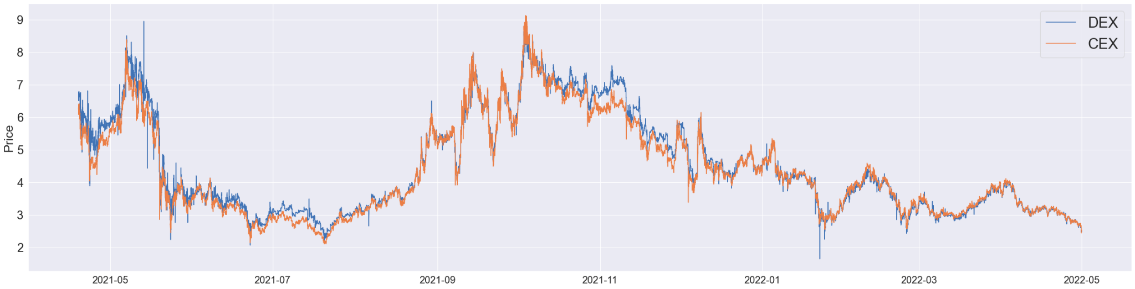

На графике выше история цены tz на DEX и на CEX. Как видно график неоднородный, что сигнализирует о возможности арбитража. Для более детального понимания взглянем на график отношения цен.

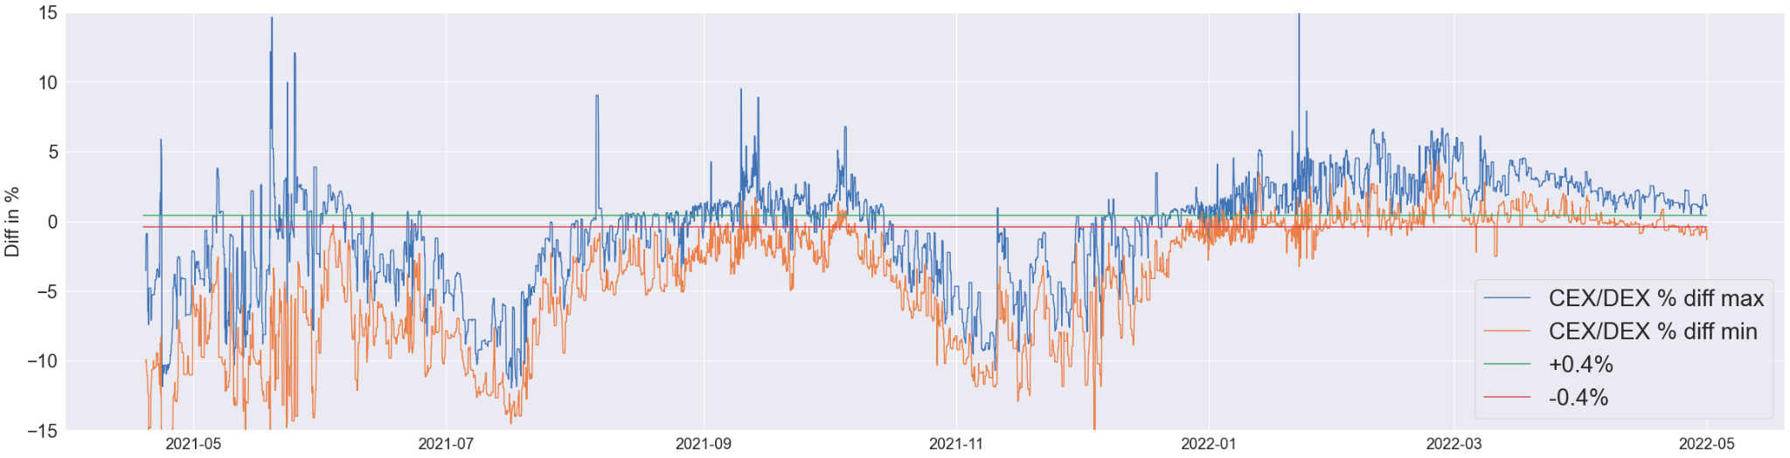

На графике синяя линия это максимальное соотношение цены CEX к цене DEX, то есть когда мы потенциально будем покупать на DEX, продавать на CEX. Оранжевая линия, наоборот, минимальное соотношение.

Как видно колебания разницы цены на двух биржах достигали 15% год назад, в этом году разница в 5% и более уже случается редко. Зеленой и красной линией отмечены границы в которых мы не можем делать обмен, так как комиссии от бирж больше возможной прибыли, то есть разница курсов в абсолютном значении должна быть больше 0.4% чтобы мы могли делать обмен нам в плюс.

Также интересно взглянуть на график за последние 2 месяца (с марта по май).

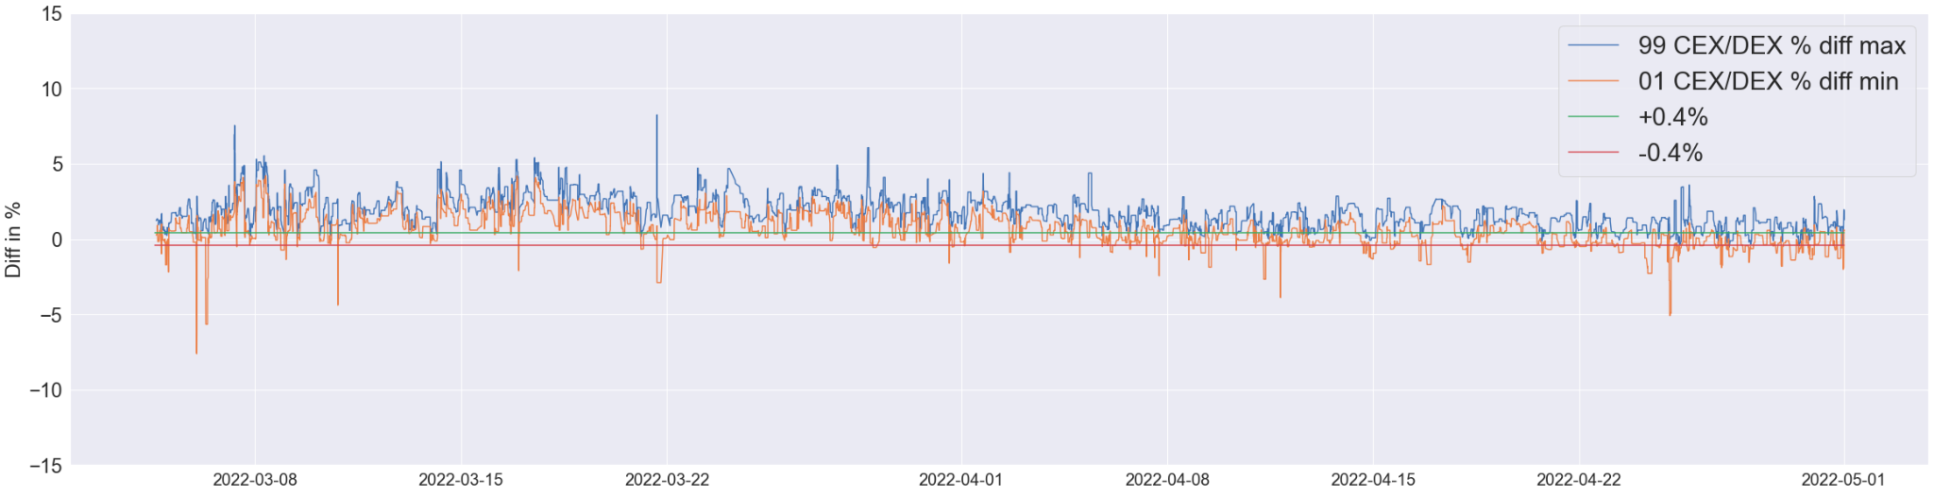

На этом графике были выбраны 99 перцентиль в качестве максимума и 1 перцентиль в качестве минимума (чтобы убрать очень быстрые скачки цены). Как видно, синяя линия находится выше зеленой чаще, чем оранжевая ниже красной. Это значит, что во время торговли будет дисбаланс, и нужно будет переводить активы между биржами. Однако благо на то можно отлавливать моменты когда разница цен приближается к -0.4% и делать обмен немного в минус нам, однако выравнивая баланс монет на двух биржах.

В завершении тестирования был написан симулятор торговли, проводя операции в тестовом режиме основываясь на истории операций на DEX и истории трейдов на CEX. Тесты показали, что за год торговли из 1500tz и 5000USDT можно получить 6700tz и 5000USDT сделав за год 3359 операций. Тесты проводились без учета балансировки активов.  
 **Торговля с BTC**

Аналитика tz-tzBTC показала похожую картину и сконцентрируемся на финальных цифрах. За год торговли из 1500tz и 0.1BTC можно получить 4900tz и 0.1BTC сделав за год 2888 операций. Тесты проводились без учета балансировки активов.

**7.3. Исходный код аналитики**

На Github опубликована исходная аналитика и симулятор торговли написанный на С++. [Ссылка](https://github.com/markysha/ml-practice/tree/main/tezos-arbitrage).

**8. Выводы и дальнейшие перспективы**

В результате этой работы мы провели аналитику по созданию арбитражных ботов на блокчейне Tezos. Анализ концентрировал внимание на двух типах арбитража: циклический арбитраж на DEX и двубиржевой CEX-DEX. Исследование исторических данных показало, что в двух случаях данный арбитраж возможен, и потенциальная прибыль достаточна чтобы это было интересно пользователям сети Tezos.

В рамках развития экосистемы Tezos, а также для личного удобства в реализации ботов на практике, была разработана библиотека *arbuinos*. Данная библиотека публично доступна и может быть установлена через пакетный менеджер npm. Библиотека работает с JavaScript и TypeScript и упрощает создание ботов в моментах сбора обновлений из блокчейна, поиска арбитражных возможностей и отправки транзакций напрямую в сеть.

Описанный выше циклический арбитраж был реализован и протестирован в реальном времени на почти 300 торговых парах. Статистически торговый бот показал, что стратегия работает, однако требует некоторых доработок, а именно решения проблемы front running-а. Один из вариантов решения проблемы был опробован, но не дал должного результата. Дальнейшее исследование может быть в сторону более подробного изучения технической части блокчейна Tezos и процесса формирования новых блоков. Также стоит изучить алгоритм работы mempool-а.

Двубиржевой CEX-DEX арбитраж был хорошо изучен теоретически, но не дошел до финальной готовой реализации. В продолжении работы можно попробовать реализовать описанную стратегию с помощью библиотеки *arbuinos*.

**9. Источники**

[1] – https://defillama.com/

[2] – https://www.statista.com/statistics/242745/volume-of-global-equity-trading

[3] – https://fortune.com/2022/03/02/crypto-market-cap-2-trillion/

[4] – Ye Wang, Yan Chen, Haotian Wu, Liyi Zhou, Shuiguang Deng, and Roger Wattenhofer. 2022. Cyclic Arbitrage in Decentralized Exchanges. In Proceedings of ACM Conference (Conference’17). ACM, New York, NY, USA, 12 pages. https://doi.org/10.1145/nnnnnnn. nnnnnnn

[5] - <https://docs.1inch.io/docs/limit-order-protocol/introduction/>

[6] - <https://uniswap.org/blog/uniswap-v3>

[7] - <https://opentezos.com/tezos-basics/economics-and-rewards/>

[8] - <https://github.com/dipdup-net>

[9] - <https://github.com/blockwatch-cc>

[10] - <https://github.com/ecadlabs/taquito>

[11] - <https://github.com/ccxt/ccxt>

[12] - https://github.com/hummingbot/hummingbot